ESCENARIO 1
2 Clientes (W10+Linux) y un servidor (Linux)

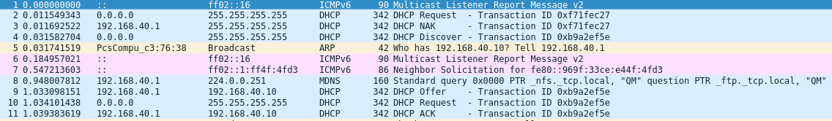
Como vemos, primero pide el cliente linux la IP y se la concede en este caso le concede la ip 192.168.40.10 ya que el rango es de .10 a .200 y decide coger la primera disponible. A continuación pide el cliente windows la IP y le concede la 192.168.40.11 que es la siguiente disponible.,

Para realizar esta prueba, solo hemos tenido que poner todo con DHCP desactivar las tarjetas de red, activar el wireshark y analizar la trama viendo como efectivamente piden IP y nuestro servidor se la concede.

ESCENARIO 2

2 Servidores (Linux+Linux) y un Cliente (W10)
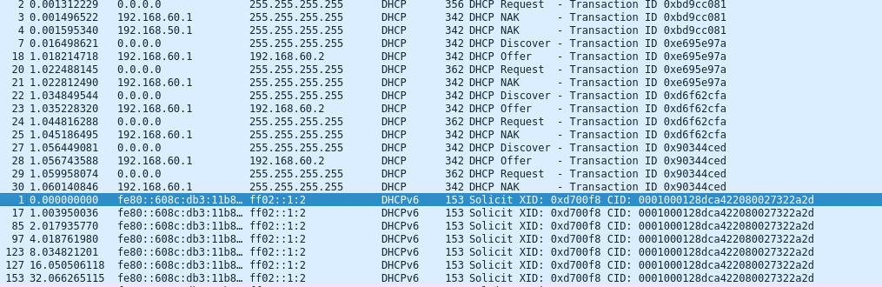
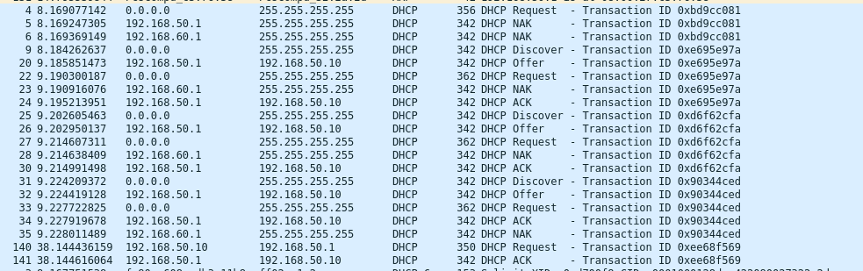
Si analizamos la trama comprobamos que el cliente pide la IP y le contestan los 2 servidores a la vez, pero uno de ellos le ofrece la IP antes y en ese momento la coge. Si volvemos a pedir la IP vuelve a coger la misma ya que lo usa como servidor preferido

En el otro servidor vemos que le ofrece la IP pero finalmente decide no usarla por lo que el servidor le manda la trama NAK.

